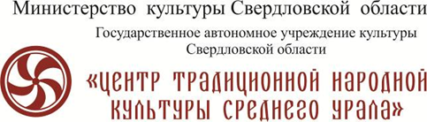**Контактная информация:**

**г. Екатеринбург, ул. Чапаева, 10**

**тел.: 8 (343) 257-37-82**

**сайт: [www.uraltradicia.ru](http://www.uraltradicia.ru)**

***e-mail: uraltradicia@egov66.ru***

**ПРЕСС-РЕЛИЗ**

**Концерт песенных и инструментальных традиций удмуртского народа**

**«Калык улон гур» – «Песня жизни»**

**9 сентября 2021 года**

**17:00**

**Дорогие друзья!**

В день открытия выставки народного искусства Удмуртии «Удмуртские ремесла. Сквозь века…» – «Удмурт киуж. Дауръёс пыр…», 9 сентября, в Центре традиционной народной культуры Среднего Урала состоится концерт песенных и инструментальных традиций удмуртского народа «Калык улон гур» – «Песня жизни».

На концерте выступят носители самобытной музыкально-песенной культуры северных удмуртов Дебёсского района, для гостей прозвучат традиционные произведения музыкального фольклора удмуртов, а также авторские композиции, посвященные Сибирскому тракту – старинному сухопутному пути, который начинался из села Дебёсы.

Также гости концерта смогут услышать игру на национальном удмуртском музыкальном инструменте «Быдзым Крезь». В переводе с удмуртского «крезь» значит «пение, напев», а сам культовый инструмент по преданию изготавливают из елового дерева, в которое ударила молния. На «Быдзым Крезь» играли во время исполнения родовых молений, обрядов и культов.

Концерт пройдет после открытия выставки в Центре традиционной народной культуры Среднего Урала (ул. Чапаева, 10) в 17:00. Вход свободный!